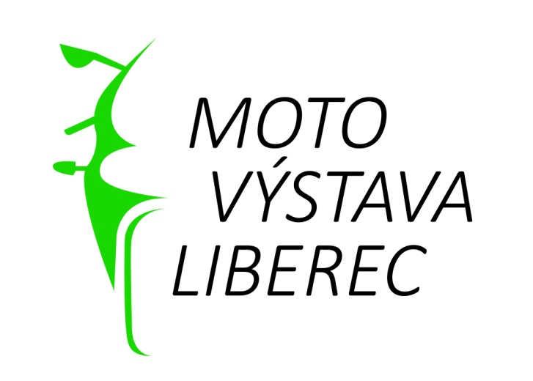

ORGANIZAČNÍ POKYNY

6. – 8.4. 2018
CENTRUM BABYLON

Vážení vystavovatelé,
v zájmu zabezpečení hladkého průběhu výstavy Vás prosíme, abyste věnovali pozornost následujícím důležitým informacím:

Název akce : MOTO VÝSTAVA LIBEREC 2018
První ročník výstavy motocyklů a příslušenství
Místo konání : CENTRUM BABYLON LIBEREC – sál EXPO
Termín konání : 6. – 8. 2017
Otevírací doba : pro návštěvníky - 6.4. 2018 14:00 – 19:00 hod
7.4. 2018 10:00 – 18:00 hod
8.4. 2018 10:00 – 15:00 hod

pro vystavovatele - 6.4. 2018 8:00 – 20:00 hod
8.4. 2018 8:00 – 20:00 hod
8.4. 2018 8:00 – 20:00 hod
Doprovodný program : www.motovystavaliberec.cz
Vstupné : 100,- dospělí
50,- Děti do 15 let, důchodci, ZTP
zdarma – děti do 10 let a ZTP/P
Pokladna : u vstupu na sál EXPO
Kontakty : Martin Rybář projekt, kontaktní osoba
603 942 710 marfisch@seznam.cz

Lenka Dvořáková technická realizace
777 173 214 laila.2@seznam.cz

Amálie Rybářová živnostenské oprávnění
733 547 078 am.rybarova@seznam.cz

Vystavovatelé i realizátoři expozic jsou povinni bezpodmínečně dodržovat Provozně bezpečnostní předpisy platné v areálu CENTRA BABYLON, které jsou přílohou těchto Organizačních pokynů!

REGISTRACE VYSTAVOVATELŮ

Po příchodu vystavovatelů či realizátorů stánků na výstavu je nutné se zaregistrovat u pokladny při vstupu na sál EXPO.

Registrace probíhá - 6.4. 2018 od 8:00 hod do 13:00
Pokladna (pro platby na místě) - u vstupu na sál EXPO

Všichni vystavovatelé se musí zaregistrovat nejpozději do 13:00 hod
Veškeré vystavené faktury musí být uhrazeny před akcí !

Po registraci budou každému vystavovateli předány vstupenkové náramky v předem nahlášeném počtu.
Platby, fakturace, paragony, dodatečné objednávky
- V případě, že jste některé faktury uhradili méně než 14 dní před začátkem výstavy, prosíme, přineste s sebou kopie dokladu (výpis z účtu, nikoli příkaz
k úhradě) o jejich uhrazení.
- V případě, že platba nebyla připsána na náš účet a vystavovatel se nemůže prokázat výše uvedenými doklady, nebude mu umožněna realizace stánku.
- Pokud realizaci Vašeho stánku zajišťujete prostřednictvím jiné firmy, je třeba, aby se i tato firma prokázala u registrace kopiemi uvedených dokladů.
- Všechny objednané služby vyfakturované předem musí být uhrazeny
v termínu splatnosti před začátkem montáže.
- Dodatečné objednávky, realizované přímo na výstavě, je třeba uhradit je v hotovosti v pokladně (pokladna u vstupu na sál EXPO) v průběhu registrace vystavovatelů.

Montáž vlastních expozic
Montáž vlastních stánků probíhá v pátek 6.4. 2018 od 8:00 hod do 13:00
Vystavovatelé s vlastním stánkem, jsou povinni zaslat organizátorovi projekt expozice (vč. vyznačení technických přívodů) ke schválení minimálně 14 dní před akcí. (popř. telefonická dohoda)

V případě, že montážní čas není dostačující pro realizaci Vašeho stánku, kontaktujte nás na tel: +420 603 942 710 , +420 777 173 214
Zajistíme pro Vaši firmu individuální řešení.

Upozornění: Při instalaci koberců Vás žádáme o použití papírové krycí pásky pod Vaši oboustrannou lepenku z důvodu snadného odstranění. Pokud na podlaze zůstanou stopy po lepicí pásce, budou Vám náklady na její odstranění fakturovány.

Realizační firmy mají přísný zákaz řezání, broušení dřevotřískových a podobných materiálů v sálu EXPO.

Demontáž expozic
neděle 8.4. 2018 od 15:00 do 20:00 hod
V případě, že demontážní čas není dostačující pro rozebrání Vašeho stánku, kontaktujte nás na tel: +420 603 942 710 , +420 777 173 214.
Zajistíme pro Vaši firmu individuální řešení.

Povolení k vjezdu vozidel do areálu

V průběhu montáže a demontáže ( pátek od 8:00 do 14:00 hod, neděle od 15:00 do 20:00 hod) může vystavovatel nebo jím pověřená osoba svůj materiál přivážet a odvážet na, nebo z areálu osobním nebo nákladním autem. Umožněno pravým bočním vjezdem do areálu CENTRA BABYLON.

Průběh výstavy
Po dobu trvání výstavy je možný vjezd osobních a dodávkových aut za účelem doplnění zásob.

Upozornění: informujte své montážní firmy o pravidlech montáže a demontáže!

Parkování vozidel
Parkování umožněno na parkovišti CENTRA BABYLON. Další parkovací plochy jsou k dispozici v okolí vchodu do CENTRA BABYLON.
Odvoz odpadu

V souvislosti s montáží a demontáží upozorňujeme vystavovatele, na nutnost odvozu stavebního odpadu a objemných obalových materiálů realizačními firmami.

Skladování prázdných obalů a instalačního materiálů v prostoru za expozicemi je zakázáno!

Ochrana majetku
Organizátor neručí za škody zaviněné třetí osobou anebo v důsledku jím nezaviněných okolností a proto doporučujeme vystavovatelům zajistit ochranu svého majetku běžnými prostředky a pojistnou smlouvou (individuální ochranu stánku je možno objednat u pořadatele).

Pojištění ztrát
Účast na výstavě je na vlastní riziko vystavovatele. Vystavovatel nebude činit organizátora zodpovědným za jakékoliv požadavky třetích stran na náhradu škod vzniklých jako důsledek účasti vystavovatele na výstavě.

Organizátor nezodpovídá vystavovateli, spoluvystavovateli ani realizátorům za ztrátu, zničení nebo jakékoliv poškození exponátů, vybavení a zařízení stánku, obalů
a balicího materiálu bez ohledu na to, ať ke zničení nebo jinému poškození došlo před začátkem, během nebo po skončení výstavy.

Vystavovatelé a realizátoři jsou povinní na vlastní náklady uzavřít pojištění za škody způsobené vlastní činností v rozsahu podle následující tabulky:

• Vystavovatelé realizující expozici vlastními silami 500 tis. Kč
• realizační firmy, které realizují expozice do 30 m2 1 mil. Kč
• realizační firmy, které realizují expozice do 50 m2 2 mil. Kč

Restaurační služby a občerstvení na výstavě:

součástí akce bude v sále cateringová služba
přímo v areálu Centra Babylon : RESTAURACE: Staročeská rychta
Jizerka
Nostalgia restaurant
BABU BURGER
KAVÁRNA: Královská zahrada
BARY: Bowling
mimo areál v blízkosti obchodní centrum Forum Liberec
Reklamní příležitosti
Po dobu „MOTO VÝSTAVY LIBEREC“ je možné využít k podpoře Vaší účasti
a propagaci firmy, expozice nebo novinek řadu reklamních příležitostí v areálu Centra Babylon: nabízíme umístění plošných poutačů, bannerů, infostojek
a nafukovacích reklamních předmětů, distribuci firemních materiálů našimi nebo vlastními hosteskami – promotéry atd. Pro vystavovatele nabízíme např. možnost přiložení reklamního letáku ke každé vstupence.
Bližší informace k jednotlivým marketingovým aktivitám Vám sdělí pořadatel výstavy (kontaktní osoba).
Veškerá reklama a propagace v areálu Centra Babylon podléhá schválení
a zpoplatnění ze strany pořadatele (pronajímatele) !

Doprava do Centra Babylon:

tramvají - z centra města tramvají směrem Horní Hanychov ( výstup stanice Rybníček – jedna zastávka)

autem - směr z Prahy - nájezd na dálnici 35 – rovně Exit – před Centrem Babylon, který je vidět z hlavní silnice, sjezd vpravo na ul. Košická – vlevo na ulici Nitranská.

Vážení vystavovatelé,
věříme, že Vám tyto informace pomohou k lepší orientaci v námi poskytovaných službách a přejeme Vám příjemný pobyt v Liberci
a mnoho obchodních úspěchů.

